REIMPRESION DE FACTURA

Para reimprimir una factura por parte del usuario existe una opción en el sistema de POS a la cual se puede acceder con la tecla F11

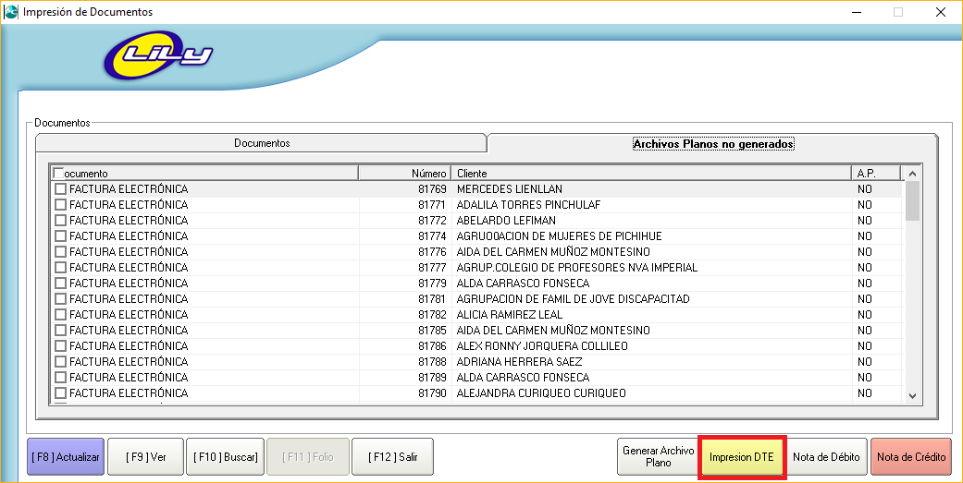

Se desplegará un cuadro con las opciones para reimprimir el documento solicitado, podemos colocar los formatos, el tipo de documento y el numero a reimprimir

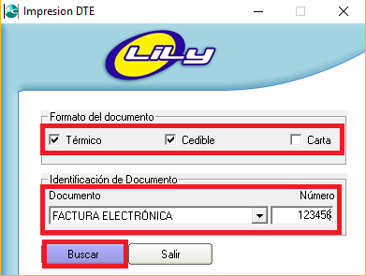

En caso de que el primer paso no funcionara el técnico debe intervenir

Para reimprimir por parte del técnico se deben descartar varias posibilidades:

**1.- REVISION SIGNATURE**

En todas las opciones para reimprimir por parte del técnico tendremos que conectarnos al computador que imprime las facturas ya que en este equipo se encuentra instalada la aplicación SIGNATURE que realiza los documentos electrónicos en base a archivos de texto con formato dejados por los equipos que quieren facturar en un directorio compartido que en el equipo local es c:\DTE.

En esta opción haremos todo el proceso conectados al equipo remoto

Primero en el equipo remoto nos dirigimos a la siguiente ruta:

C:\Program Files\Signature\xDoc CL\Stores\areas\80LilyProd\instances\01\errTXT

En esta ruta, revisamos los archivos con extensión txt los cuales contienen la información que se trato de convertir en un documento electrónico, pero por errores de datos en los archivos o datos faltantes, las variables que siempre dan problemas son las siguientes (resaltadas):

1. H:   *   *  Encabezado  *   *
2. A:  Tipo 33
3. A:  DFolio 86407
4. A:  DFechaEmision 13-12-2017
5. A:  DTipoDespacho 1
6. A:  DFormaPago 1
7. A:  DFechaVencimiento 13-12-2017
8. A:  DMotivo
9. A:  ERut  76441100-5
10. A:  ENombre COMERCIAL LILY LIMITADA
11. A:  EGiro SUPERMERCADOS
12. A:  EACTECO  521111
13. A:  EDireccion PEDRO DE VALDIVIA N° 430
14. A:  EComuna CARAHUE
15. A:  ECiudad CARAHUE
16. A:  RRut 650054661
17. A:  RRazonSocial COMUNIDAD INDIGENA PABLO YEVILAO
18. A:  RGiro COMUNIDAD
19. A:  REmail
20. A:  RDireccion SECTOR HUICHIQUEO
21. A:  RComuna CARAHUE
22. A:  RCiudad CARAHUE
23. A:  RDireccionEnvio SECTOR HUICHIQUEO
24. A:  RComunaEnvío CARAHUE
25. A:  RCiudadEnvío CARAHUE
26. A:  RID_Cliente 1685
27. A:  TTipoMovimiento
28. A:  TGlosa
29. A:  TTipoValor
30. A:  TValor
31. A:  TNeto  70492,1206722689
32. A:  TExento  0
33. A:  TTasaIva  0,19
34. A:  TIva  13393,4993277311
35. A:  TTotal  95290
36. A:  TTotalPalabras NOVENTA  Y  CINCO  MIL  DOSCIENTOS  NOVENTA
37. A:  TCondicionPago EFE
38. A:  TCod_Imp_Carne 18
39. A:  TTasa_Imp 5
40. A:  TValorImp 0
41. A:  TCod_Imp_Harina 19
42. A:  TTasa_Imp 12
43. A:  TValorImp 0
44. A:  TCod_Imp_Licor 24
45. A:  TTasa_Imp 31,5
46. A:  TValorImp 0
47. A:  TCod_Imp_Vino 25
48. A:  TTasa_Imp  20,5
49. A:  TValorImp 0
50. A:  TCod_Imp_Cerveza 26
51. A:  TTasa_Imp 20,5
52. A:  TValorImp 0
53. A:  TCod_Imp_S/Azucar 27
54. A:  TTasa_Imp 10
55. A:  TValorImp 0
56. A:  TCod_Imp_C/Azucar 271
57. A:  TTasa_Imp 18
58. A:  TValorImp 11405
59. H:   *  DETALLE  DE  *
60. H:  Corr.  |  Cod.Articulo  |  Descrip.Articulo   |  Cantidad  |  U  de  M  |  Precio  Unitario  |  Exenta  |  Descuento  |  CodImpAd  |  Precio  Total  |
61. BB:  1   |  20228   |  PAN  HALLULLA  CORRIENTE  K|  1,  914   |  UND   |  882   |    |  0   |  0   |  1687   |
62. BB:  2   |  20228   |  PAN  HALLULLA  CORRIENTE  K|  1,  928   |  UND   |  881   |    |  0   |  0   |  1699   |
63. BB:  3   |  7801610351000 |  PACK  COCA  COLA  +  SPRITE|  8   |  UND  |  4153   |    |  0   |  271   |  33226   |
64. BB:  4   |  7801610350003 |  PACK  COCA  COLA  +  FANTA |  7   |  UND   |  4153   |    |  0   |  271   |  29073   |
65. BB:  5   |  7244   |  TOMATE  LARGA  VIDA  KILO  |  2,  192   |  UND   |  832   |    |  0   |  0   |  1824   |
66. BB:  6   |  7802383010125 |  AJI  CREMA  PORTAL  DEL  SU|  1   |  UND   |  1175   |    |  0   |  0   |  1175   |
67. BB:  7   |  7801620001896 |  BEBIDA  CANADA  DRY  3  LIT|  1   |  UND   |  1058   |    |  0   |  271   |  1058   |
68. BB:  8   |  7790272006550 |  ACEITE  PARRAL  900  ML   |  1   |  UND   |  748   |    |  0   |  0   |  748   |

Se deben respetar los espacios (incluso los blancos) en el archivo ya que obedecen a un esquema que es revisado por el sistema SIGNATURE

La fecha de emisión y la de referencia no debe ser menor a la fecha actual

En los Rut, hay ocasiones en que hay puntos o falta el digito verificador

En el detalle, en la descripción articulo aparece en carácter & que no es soportado por SIGNATURE

En el detalle, en descuento no puede haber un descuento por debajo de 1, ej: 0.12345

**REIMPRIMIR POR BASE DE DATOS**

Para reimprimir un documento por base de datos debemos ingresar al servidor por medio de un cliente MYSQL

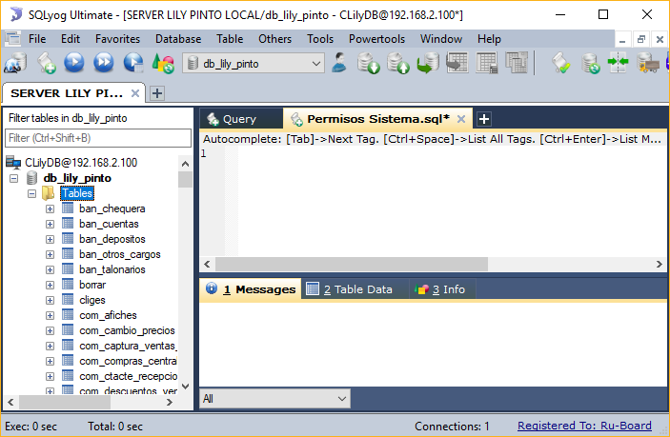

Lo segundo es revisar la integridad del registro verificando primero si el documento tiene su encabezado y detalle correspondiente

-Para revisar el encabezado escribimos el siguiente script según el tipo de documento que necesitamos y lo ejecutamos:

1. SELECT * FROM gne_facturas   WHERE   fac_numero   = [NUMERO_DOCUMENTO]    // para facturas
2. SELECT * FROM gne_nota_credito_cli WHERE ncc_numero = [NUMERO_DOCUMENTO] // para notas de credito
3. SELECT * FROM gne_nota_debito_cli WHERE ndc_numero = [NUMERO_DOCUMENTO] // para notas de debito

-Si aparece información, revisamos los siguientes datos (fac:factura, ncc:nota credito, ndc: nota debito)

* fac_fecha, ncc_fecha, ndc_fecha: Debe ser la fecha correcta

* fac_neto,ncc_neto,ndc_neto : Debe ser mayor a 0 y correcto según el total

* fac_iva,ncc_iva,ndc_iva: Debe ser mayor a 0 y correcto según el total

* fac_total,ncc_total,ndc_total: Debe ser mayor a 0

* fac_excento, ncc_excento, ndc_excento: Debe ser mayor a 0

* cli_id : debe ser correcto, para revisarlo debemos escribir el siguiente script y ejecutarlo:

1. SELECT * FROM mae_clientes WHERE cli_id = [numero que aparece en cli_id del registro de la factura]

Si aparece información, debemos revisar el Rut que este correcto

Si cualquiera de los datos anteriormente mencionados esta incorrecto lo corregimos y los grabamos

-Para revisar el detalle debemos tener claro si nuestro documento es factura electrónica ya que estas se dividen en Factura de venta normal

y Factura de Aporte publicitario ya que sus detalles respectivos se guardan en distintas tablas:

Factura de venta Normal y los demás documentos:

1. SELECT * FROM gne_facturas_ detalle WHERE fac_numero = [NUMERO DOCUMENTO] // para facturas
2. SELECT * FROM gne_nota_credito_detalle_cli WHERE ncc_numero = [NUMERO DOCUMENTO] // para notas de credito
3. SELECT * FROM gne_nota_debito_detalle_cli WHERE ndc_numero = [NUMERO DOCUMENTO] // para notas de debito

Factura de Aporte Publicitario

1. SELECT * FROM gne_convenio_apoyo WHERE fac_numero = [NUMERO DOCUMENTO]

Si nuestra consulta, según sea el tipo de documento, muestra información es que la estructura de nuestro documento electrónico está correcta

-Debemos dejar el documento electrónico listo para imprimir por lo cual debemos escribir y ejecutar el siguiente script

1. SELECT * FROM dte_folios WHERE fol_numero = [NUMERO DOCUMENTO] AND tdo_id = XX // donde xx es el tipo de documento

-Por último, realizamos el paso REIMPRESION DE FACTURA mencionado en este tutorial para que se emita el documento

**PROBLEMA DE FOLIO EN SIGNATURE**

Para detectar que hay problemas de folios con los documentos electrónicos revisamos que los archivos TXT no tengan ningún error lo que indicara que el problema es de Folio.

Para verificar con certeza esto debemos buscar el archivo XML con el mismo nombre que el archivo txt y lo abrimos, buscamos en el apartado <SingERR>, en el contenido debe existir la siguiente frase “NO SE HA ENCONTRADO CAF PARA EL TIPO DE DOCUMENTO XX” donde xx es el tipo de documento sin folio (33- factura electronica,34-factura electrónica excenta,56-nota de débito,61-nota de crédito, etc.)

Para realizar este procedimiento debemos contar con un archivo CAF con formato XML proporcionado por el contador de la empresa

1.-Para entrar a signature debemos ir a INICIO en donde encontraremos el icono de signature



2.-Ejecutamos el programa y nos vamos a MENU>AREAS y escogemos 80LilyProd

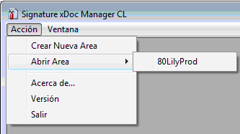

3.-En la ventana de password ingresamos la palabra administrador y luego Aceptar

4.-En la ventana principal seleccionamos la opción Servicios

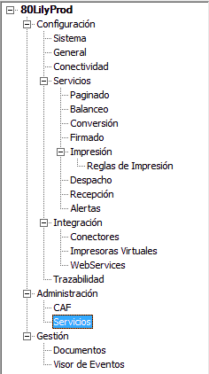

5.-En la ventana de servicios seleccionamos los servicios en la imagen con la tecla CONTROL y presionamos el botón Stop para detener los servicios seleccionados

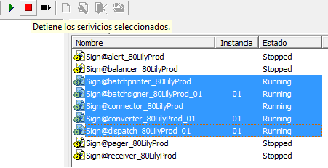

6.-Luego en el menú izquierdo seleccionamos la opción CAF

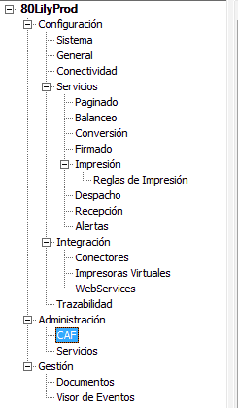

7.-Selecionamos Nuevo elemento y buscamos nuestro archivo CAF para cargarlo a la lista de correlativos

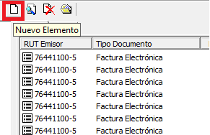

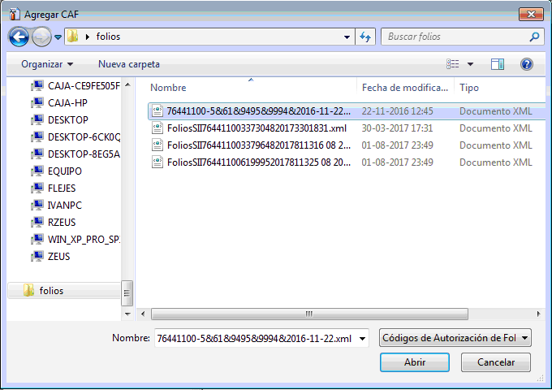

8.-Repetimos el paso 5 pero esta vez presionamos el botón Play para reiniciar los servicios

9.-Una vez terminados los pasos anteriores salimos del programa

10.-Si hay documentos pendientes por falta de archivo CAF debemos realizar el procedimiento REIMPRIMIR POR BASE DE DATOS mencionado en este tutorial